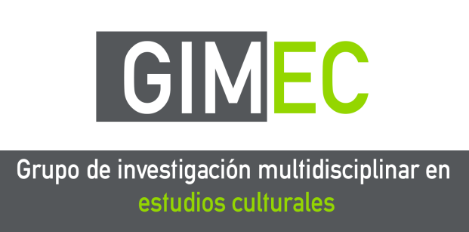

GRUPO DE INVESTIGACIÓN MULTIDISCIPLINAR EN ESTUDIOS CULTURALES
[GIMEC]

Nuestro Grupo de Investigación en el curso 2016-2017 ha mantenido su actividad investigadora y académica eclosionando en el Iª Congreso Internacional "La cultura desde una perspectiva multidisciplinar" (CICM).
También se han revalidado algunas actividades universitarias que veníamos realizando en estos últimos cursos, aunque hemos notado, en comparación a los cursos anteriores, los cambios de residencia de nuestros investigadores e investigadoras.
Ello no ha impedido que fuéramos cumpliendo con nuestros objetivos de realización, como todo lo que tiene que ver con la publicación de las actas del CICM, la evaluación de artículos, etc., que es lo que más tiempo del grupo ha consumido con las consecuencias de merma energética colectiva por los trámites administrativos de cualquier organización congresual.
Además a raíz de nuestro continuado trabajo en estos años nos han dado la posibilidad de entablar contactos y posibles colaboraciones-convenios futuros con la Uniwersytet Jagielloński, Universidad Nacional de Rosario o Universidade de São Paulo, entre otras.
A continuación pasamos a numerar las actividades relativas al 2016-2017:
- Realización del Iº Congreso Internacional "La cultura desde una perspectiva multidisciplinar" los días 16, 17 y 18 de marzo del 2017, en la Universidad de Alcalá de Henares, recibiendo más de 70 propuestas de comunicación. La ponencia de apertura fue realizada por la matemática y profesora Marta Macho y el profesor de estética y teoría del arte Juan Martín Prada.

- Participación en la Asignatura Transversal: Accesibilidad universal en entornos urbanos de la UAH.

- Participación en el Congreso Internacional “Comunicación, Conflictos y Cambio Social (12/2017): Universitat Jaume I Comunicación: Los retos de las nuevas economías alternativas en el contexto de transformación social incipiente.

- Terminación del Monográfico "De la percepción y los mecanismos que constituyen lo percibido", que convertimos en Panel para el Congreso Internacional de Antropología AIBR “Encuentros, Diálogos y Retos desde los Sures” que tendrá lugar en Granada en septiembre del 2018.

MIEMBROS INVESTIGADORES ACTIVOS
Pablo M. Testa (coord. Historia)
Cristian Sánchez San Segundo (Historia del Arte)
Esteban Martínez (Bellas Artes)
Griselda Vilar Sastre (Ciencias Audiovisuales)
Fátima González Candela (Biología)

Investigadores complementarios
Rafael Moreno Gómez-Toledano (Biología Sanitaria)
Pablo Rodríguez Ayuso (Primatología)
Carlos Jiménez Romera (Urbanismo)

